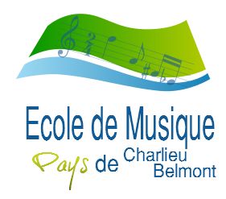
Janvier 2022 CHARLIEU
Musique Baroque avec le Quatuor STANZI



- Deux Conférences « les inouïs »
Les « Inouïs » déjà programmés par le conservatoire de Roanne avec deux séquences à Charlieu.
Rencontres autour d’une œuvre avec Frédéric VASSEL (professeur au conservatoire de Roanne)

Titre : Un quatuor classique
Quatuor opus 77 n°1 de Joseph HAYDN
Dans le cadre de la résidence du quatuor STANZI
Mercredi 19 janvier 2022 (à l’Ecole de musique dans la cour des musées Charlieu) 18h30-20h00
Mercredi 26 janvier 2022 (au théâtre Saint Philibert Charlieu) 18h30-20h00
Entrée gratuite

- Intervention au collège Michel SERVET (Charlieu)
Musique baroque et classique. Quatuor cordes et flûte. « Clés d’écoute », instruments anciens et une œuvre « la flûte enchantée » de Mozart.
Le quatuor STANZI accompagnera 8 classes de cinquième et troisième du collège Michel SERVET de Charlieu. Des collégiens préparés par les professeurs de musique du collège. Un projet construit en partenariat.

Vendredi 21 janvier 2022 (4 groupes sur la journée)

- Master class
Il s’agit d’un stage avec les musiciennes professionnelles du quatuor STANZI.
Il permet de valider une partie de la formation musicale suivie. Les stagiaires sont issus des écoles de musique de la Loire.
Déroulement :
11h-12h : début de la master class, clés d’écoute, découverte des instruments, du répertoire (Entrée ouverte à tous au théâtre Saint Philibert), pour écouter, s’enrichir comme une continuité des conférences et/ou un prélude au concert du soir) Entrée gratuite
13h30-17h : master class avec les stagiaires des écoles de musique


17h30-18h15 : présentation des instruments, du répertoire et prestation à la résidence « la petite Provence » par les élèves les plus avancés
Samedi 22 janvier 2022

- Concert
19h30 : préparation du concert du soir (Théâtre Saint Philibert) Ouverture des portes au public
20h00 : Concert
1ère partie : présentation du travail effectué par les stagiaires et présentation des instruments, du répertoire…
2ème partie : Concert du Quatuor Stanzi (voir programme)
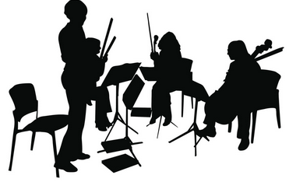
Samedi 22 Janvier 2022
Tarifs entrée : 12€ et 5€ (mineurs, étudiants et demandeurs d’emploi)

